Если ребенок проявляет агрессию…
Советы любящим родителям

Если Вы заметили у ребенка проявления агрессивности, необходимо прежде всего попытаться проанализировать причины их появления, выявить трудности, которые испытывает ребенок при организации своего общения, а затем корректировать их и формировать недостающие коммуникативные умения, навыки
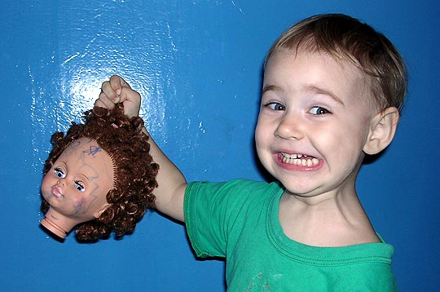

С этой целью внимательно прислушайтесь к советам для родителей:

- Помните, что запрет и повышение голоса - самые неэффективные способы преодоления агрессивности. Лишь поняв причины агрессивного поведения и сняв их, вы можете надеяться, что агрессивность вашего ребенка будет снята.

- Попробуйте отвлечь ребенка во время вспышки гнева, предложите ему заняться чем-то интересным. Возможно, ваш неожиданный шаг отвлечет ребенка и центр внимания сместиться с объекта агрессии на новый предмет.

- Дайте ребенку возможность выплеснуть свою агрессию, сместите ее на другие объекты. Разрешите ему поколотить подушку или разорвать «портрет» его врагов, и вы увидите, что в реальной жизни агрессивность в данный момент снизилась.

- Показывайте личный пример эффективного поведения. Не допускайте при детях вспышек гнева или нелестных высказываний о своих друзьях и коллегах, строя планы «мести».

- Пусть ваш ребенок в каждый момент времени чувствует, что вы любите, цените его и принимаете его. Не стесняйтесь лишний раз его приласкать или пожалеть. Пусть он видит, что он нужен, что он важен для вас.

Чтобы устранить нежелательные проявления агрессии, необходимо учить детей приемлемым способам выражения гнева, например:

- Громко спеть любимую песню.
- Пометать дротики в мишень.
- Попрыгать на скакалке.
- Используя стаканчик для криков, высказать отрицательные эмоции.
- Пускать мыльные пузыри.
- Устроить «бой» с боксерской грушей.
- Полить цветы.
- Быстрыми движениями руки стереть с доски.
- Поиграть в настольный футбол, баскетбол, хоккей.
- Отжаться от пола несколько раз.
- Устроить соревнования «Кто громче кричит», «Кто выше прыгнет».
- Скомкать несколько листов бумаги, а затем их выбросить.
- Слепить из пластилина фигуру обидчика и сломать ее.

«Золотые правила» воспитания:

- Постарайтесь сохранить в своей семье атмосферу открытости и доверия.
- Не давайте своему ребёнку несбыточных обещаний, не вселяйте в его душу несбыточных надежд.
- Не ставьте своему ребёнку каких бы то не было условий.
- Будьте тактичны в проявлении воздействия на ребёнка.
- Не наказывайте своего ребёнка за то, что позволяете делать себе.
- Не изменяйте своим требованиям по отношению к ребёнку в угоду чему – либо.
- Не шантажируйте ребёнка своими отношениями друг с другом.
- Не бойтесь поделиться с ребёнком своими чувствами и слабостями.
- Не ставьте свои отношения с собственным ребёнком в зависимость от его учебных успехов.
- Помните, что ребёнок – это воплощённая возможность!

